Вариант 1 (профильный уровень)
- Конус получается при вращении равнобедренного прямоугольного треугольника вокруг катета, равного 6. Найдите его объем, деленный на
Решение.
Треугольник ABC — так же равнобедренный, т. к. углы при основании 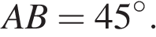Тогда радиус основания равен 6, а для объема конуса, деленного на имеем::
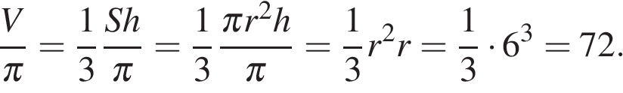 Ответ: 72.
- Найдите объем части конуса, изображенной на рисунке. В ответе укажите 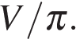
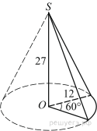Решение.
Объем данной части конуса равен
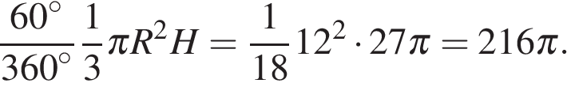 Ответ: 216.
- Если каждое ребро куба увеличить на 1, то его объем увеличится на 19. Найдите ребро куба.
Решение.
Объем куба с ребром равен 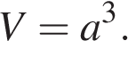Увеличение объема равно 19:
Решим уравнение: 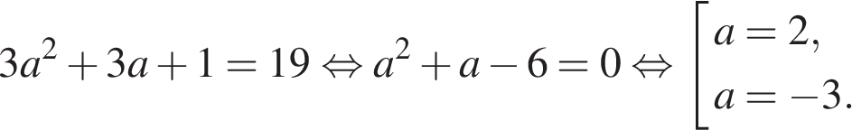
Тем самым, 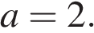 Ответ: 2.
- Найдите объем многогранника, вершинами которого являются точки , , , прямоугольного параллелепипеда , у которого 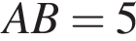, 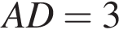, 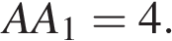
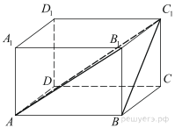
Основанием пирамиды, объем которой нужно найти, является половина боковой грани пареллелепипеда, а высотой пирамиды является ребро параллелепипеда Поэтому
Ответ: 10.
- В сосуд, имеющий форму правильной треугольной призмы, налили воду. Уровень воды достигает 80 см. На какой высоте будет находиться уровень воды, если ее перелить в другой такой же сосуд, у которого сторона основания в 4 раза больше, чем у первого? Ответ выразите в см.
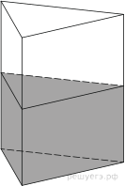
Решение.
Объем призмы равен произведению площади ее основания на высоту и выражается через сторону основания а и высоту Н формулой 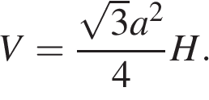Поэтому 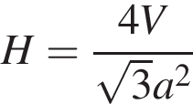, а значит, при увеличении стороны а в 4 раза знаменатель увеличится в 16 раз, то есть высота уменьшится в 16 раз и будет равна 5 см. Ответ: 5.
- Через среднюю линию основания треугольной призмы проведена плоскость, параллельная боковому ребру. Найдите объём этой призмы, если объём отсеченной треугольной призмы равен 5.
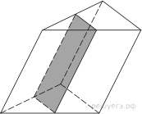
Решение.
Площадь основания отсеченной части меньше площади основания всей призмы в 4 раза (так как и высота и основание треугольника уменьшились в 2 раза). Высоты обеих частей призмы одинаковы, поэтому объем отсеченной части в 4 раза меньше объема целой призмы. Тем самым, он равен 20.
Ответ: 20.
- Основанием пирамиды служит прямоугольник, одна боковая грань перпендикулярна плоскости основания, а три другие боковые грани наклонены к плоскости основания под углом 60°. Высота пирамиды равна 6. Найдите объем пирамиды.
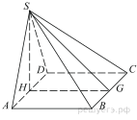
Решение.
Поскольку боковые грани SAB, SDC и SBC наклонены к основани. под углом 60°, углы A и D в треугольнике ASD и угол G в треугольнике SGH равны 60°.
Поэтому треугольник ASD — равносторонний, а его сторона связана с высотой формулой 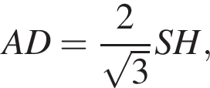откуда 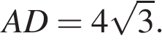
Из прямоугольного треугольника SHG находим:
Поскольку ABCD — прямоугольник, его площадь равна произведения сторон:
Осталось найти объём пирамиды:
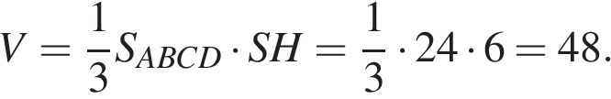 Ответ: 48.
- В цилиндрический сосуд налили 6 куб. см воды. В воду полностью погрузили деталь. При этом уровень жидкости в сосуде увеличился в 1,5 раза. Найдите объём детали. Ответ выразите в куб. см.
Решение.
Объем детали равен объему вытесненной ею жидкости. Объем вытесненной жидкости равен 1/2 исходного объема, поэтому объем детали равен 3 куб. см. Ответ: 3.
- Найдите объем части цилиндра, изображенной на рисунке. В ответе укажите
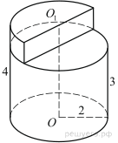
Объем данной фигуры равен сумме объемов цилиндра с радиусом основания 2 и высотой 3 и половины цилиндра с тем же радиусом основания и высотой 1:
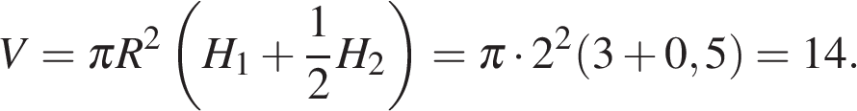 Ответ: 14.
- Во сколько раз объем конуса, описанного около правильной четырехугольной пирамиды, больше объема конуса, вписанного в эту пирамиду?
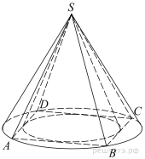
Объемы данных конусов соотносятся как площади их оснований, и, следовательно, как квадраты их диаметров. Диаметр вписанного конуса равен стороне квадрата, диаметр описанного — диагонали квадрата, длина которой равна 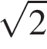 длины стороны. Поэтому объем описанного конуса в 2 раза больше объема вписанного. Ответ: 2.
- Около куба с ребром 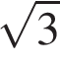 описан шар. Найдите объем этого шара, деленный на
Пусть длина ребра куба равна а, а его диагональ равна d. Радиус описанного шара R равен половине диагонали куба:
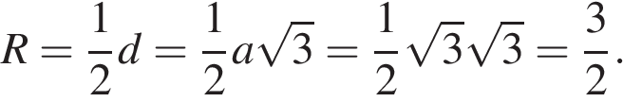
Поэтому объем шара равен
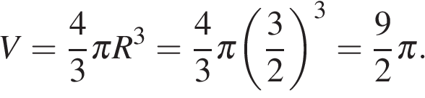
Тогда
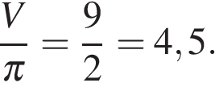 Ответ: 4,5.
- Середина ребра куба со стороной 1,9 является центром шара радиуса 0,95. Найдите площадь части поверхности шара, лежащей внутри куба. В ответе запишите 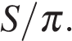
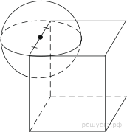
Решение.
Так как середина ребер куба является центром сферы, диаметр которой равен ребру куба, в кубе содержится 1/4 сферы и, соответственно, 1/4 ее поверхности. Имеем:
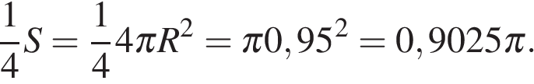 Ответ: 0,9025.

Вариант 2 (базовый уровень)
- Объем куба равен 8. Найдите площадь его поверхности.
Площадь поверхности куба выражается через его ребро как 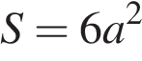, а объем — как 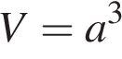. Отсюда видно, что площадь поверхности куба выражается через его объем как 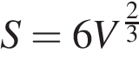. Отсюда находим, что
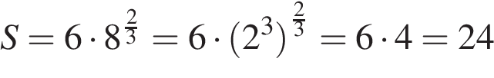.Ответ: 24.
- Объем куба равен 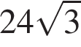. Найдите его диагональ.
Если ребро куба равно , то его объем и диагональ даются формулами и 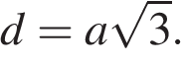Следовательно,
Тогда диагональ равна 6. Ответ: 6.

- Найдите объем многогранника, изображенного на рисунке (все двугранные углы прямые).
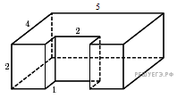
Объем данного многогранника равен разности объемов параллелепипедов со сторонами 5, 2, 4 и 1, 2, 2:
. Ответ: 36.
- В сосуд, имеющий форму правильной треугольной призмы, налили воду. Уровень воды достигает 80 см. На какой высоте будет находиться уровень воды, если ее перелить в другой такой же сосуд, у которого сторона основания в 4 раза больше, чем у первого? Ответ выразите в см.
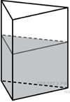
Объем призмы равен произведению площади ее основания на высоту и выражается через сторону
основания а и высоту Н формулой 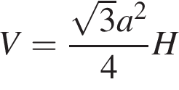. Поэтому , а значит, при увеличении стороны а в 4 раза знаменатель увеличится в 16 раз, то есть высота уменьшится в 16 раз и будет равна 5 см. Ответ: 5.
5 Через среднюю линию основания треугольной призмы, объем которой равен 32, проведена плоскость, параллельная боковому ребру. Найдите объем отсеченной треугольной призмы.
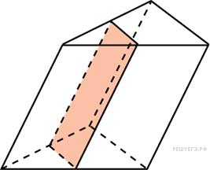
Площадь основания отсеченной части меньше площади основания всей призмы в 4 раза (так как и высота и основание треугольника уменьшились в 2 раза). Высота осталась прежней, следовательно, объем уменьшился в 4 раза. Ответ: 8.
- От треугольной пирамиды, объем которой равен 12, отсечена треугольная пирамида плоскостью, проходящей через вершину пирамиды и среднюю линию основания. Найдите объем отсеченной треугольной пирамиды.
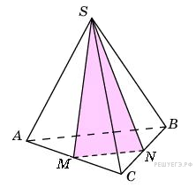Объем пирамиды 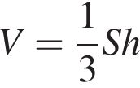. Площадь основания отсеченной части меньше в 4 раза (так как высота и сторона треугольника в основании меньше исходных в 2 раза), поэтому и объем оставшейся части меньше в 4 раза. Тем самым, он равен 3. Ответ: 3.
- Одна цилиндрическая кружка вдвое выше второй, зато вторая в полтора раза шире. Найдите отношение объема второй кружки к объему первой.
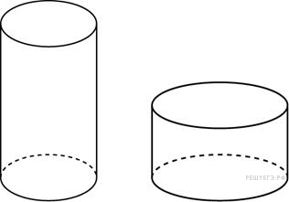
Обозначим площадь и высоту второй кружки за 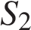и 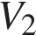. Тогда объем первой кружки
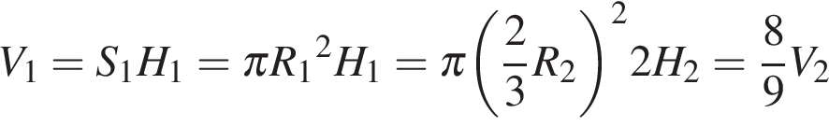.
Тогда 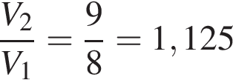.Ответ: 1,125.
- В сосуде, имеющем форму конуса, уровень жидкости достигает высоты. Объём жидкости равен 70 мл. Сколько миллилитров жидкости нужно долить, чтобы полностью наполнить сосуд?
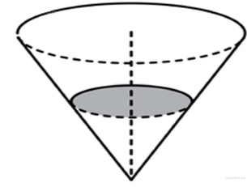
Меньший конус подобен большему с коэффициентом 0,5. Объемы подобных тел относятся как куб коэффициента подобия. Поэтому объем большего конуса в 8 раз больше объема меньшего конуса, он равен 560 мл. Следовательно, необходимо долить 560 − 70 = 490 мл жидкости. Ответ: 490.
- Однородный шар диаметром 3 см имеет массу 162 грамма. Чему равна масса шара, изготовленного из того же материала, с диаметром 2 см? Ответ дайте в граммах.
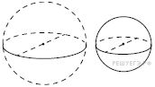
Масса шара прямо пропорциональна его объёму. Объёмы шаров относятся как кубы их радиусов:
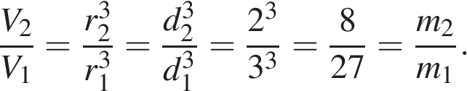
Следовательно, масса второго, меньшего шара равна 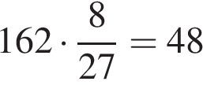грамм. Ответ: 48.
- Цилиндр описан около шара. Объем шара равен 24. Найдите объем цилиндра.
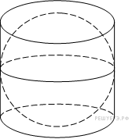Объем цилиндра равен произведению площади основания ны высоту. Площадь основания цилиндра равна площади большого круга вписанного шара, а высота цилиндра равна диаметру вписанного шара. Поэтому
Ответ: 36.
- Объем прямоугольного параллелепипеда, описанного около сферы, равен 216. Найдите радиус сферы.
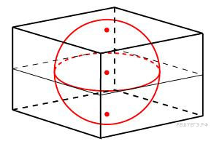Прямоугольный параллелепипед, описанный вокруг сферы, является кубом. Тогда длина его ребра 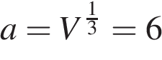.
Радиус сферы равен половине длины ребра 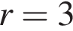. Ответ: 3.

